## 闭合电路的欧姆定律

### 考点一　闭合电路的分析与计算

闭合电路的欧姆定律

(1)内容：闭合电路中的电流跟电源的电动势成正比，跟内、外电阻之和成反比；

(2)公式：

*I*＝(只适用于纯电阻电路)；

*E*＝*U*外＋*U*内或*E*＝*U*外＋*Ir*(适用于任意电路)．

技巧点拨

1．路端电压与外电阻的关系

(1)一般情况：*U*＝*IR*＝·*R*＝，当*R*增大时，*U*增大；

(2)特殊情况：

①当外电路断路时，*I*＝0，*U*＝*E*；

②当外电路短路时，*I*短＝，*U*＝0.

2．动态分析常用方法

(1)程序法：遵循“局部—整体—局部”的思路，按以下步骤分析：

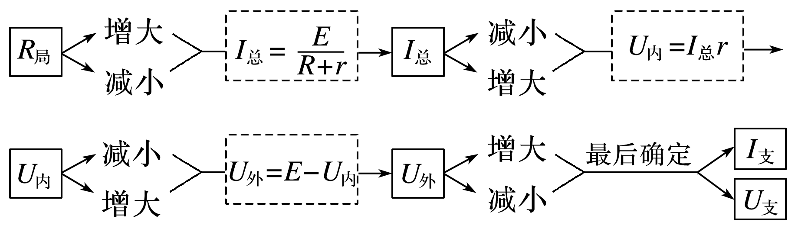

(2)结论法：“串反并同”，应用条件为电源内阻不为零．

①所谓“串反”，即某一电阻的阻值增大时，与它串联或间接串联的电阻中的电流、两端电压、电功率都将减小，反之则增大．

②所谓“并同”，即某一电阻的阻值增大时，与它并联或间接并联的电阻中的电流、两端电压、电功率都将增大，反之则减小．

例题精练

1．关于电源电动势*E*，下列说法中错误的是(　　)

A．电动势*E*的单位与电势、电势差的单位相同，都是伏特V

B．干电池和铅蓄电池的电动势是不同的

C．电动势*E*可表示为*E*＝，可知电源内非静电力做功越多，电动势越大

D．电动势较大，表示电源内部将其他形式能转化为电能的本领越大

答案　C

解析　电动势*E*的单位与电势、电势差的单位相同，都是伏特V，选项A正确；干电池电动势是1.5 V，铅蓄电池的电动势是2 V，选项B正确；电动势*E*可表示为*E*＝，可知电源内非静电力从电源的负极移动1 C正电荷到电源的正极做功越多，电动势越大，选项C错误；电动势较大，表示电源内部将其他形式能转化为电能的本领越大，选项D正确．

2.如图1，*E*为内阻不能忽略的电池，*R*1、*R*2、*R*3为定值电阻，S0、S为开关，V与A分别为电压表与电流表．初始时S0与S均闭合，现将S断开，则(　　)

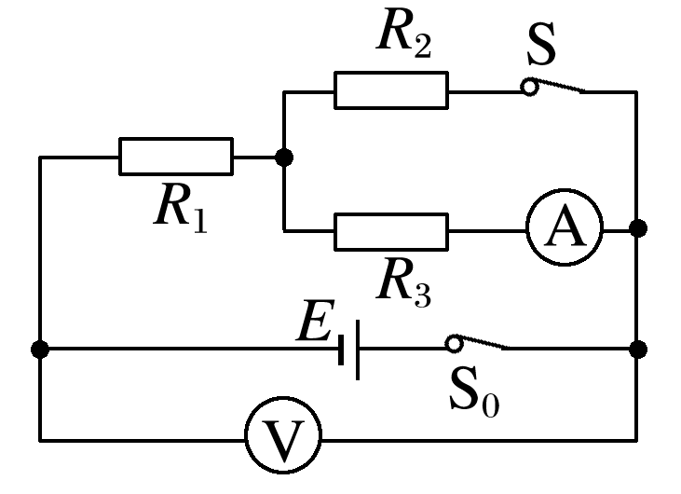

图1

A．V的读数变大，A的读数变小

B．V的读数变大，A的读数变大

C．V的读数变小，A的读数变小

D．V的读数变小，A的读数变大

答案　B

解析　S断开，电路中总电阻变大，则由闭合电路欧姆定律可得电路中总电流减小，故路端电压增大，V的读数变大，*R*1两端电压减小，故*R*3中的电压增大，由欧姆定律可知*R*3中的电流也增大，A的读数变大，故A、C、D错误，B正确．

3．(多选)在如图2所示电路中，闭合开关S，当滑动变阻器的滑片*P*向下滑动时，各电表的示数分别用*I*、*U*1、*U*2和*U*3表示，电表示数变化量的大小分别用Δ*I*、Δ*U*1、Δ*U*2和Δ*U*3表示．下列说法正确的是(　　)

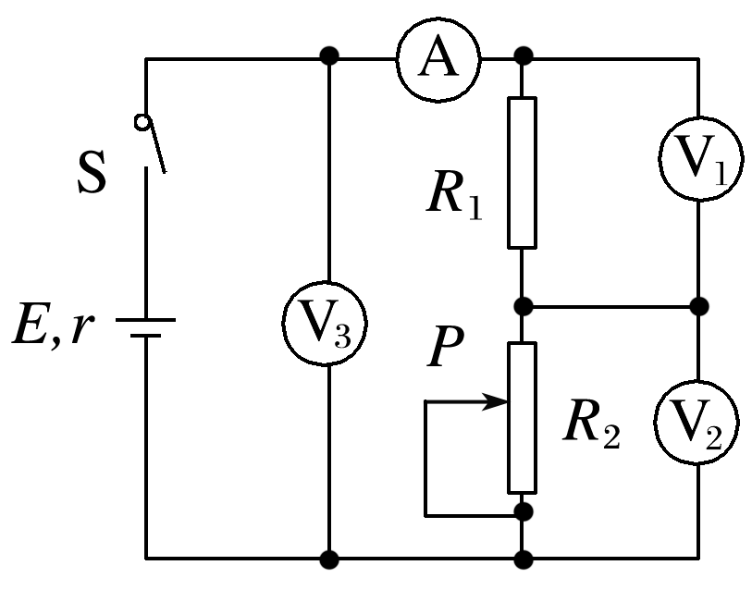

图2

A.不变，不变

B.变大，变大

C.变大，不变

D.变大，不变

答案　ACD

解析　由题图电路图可知，*U*1、*U*2分别是*R*1、*R*2两端的电压，电流表测通过这个电路的总电流，*U*3是路端电压，由欧姆定律可知*R*1＝＝(因*R*1是定值电阻)，故A正确；*U*2＝*E*－*I*(*R*1＋*r*)(因*E*、*R*1、*r*均是定值)，＝*R*2，*R*2变大，变大，的大小为*R*1＋*r*，保持不变，故B错误，C正确；＝*R*1＋*R*2，因*R*2变大，则变大，又由于*U*3＝*E*－*Ir*，可知的大小为*r*，保持不变，故D正确．

### 考点二　电路的功率及效率问题

1．电源的总功率

(1)任意电路：*P*总＝*IE*＝*IU*外＋*IU*内＝*P*出＋*P*内．

(2)纯电阻电路：*P*总＝*I*2(*R*＋*r*)＝.

2．电源内部消耗的功率

*P*内＝*I*2*r*＝*IU*内＝*P*总－*P*出．

3．电源的输出功率

(1)任意电路：*P*出＝*IU*＝*IE*－*I*2*r*＝*P*总－*P*内．

(2)纯电阻电路：*P*出＝*I*2*R*＝().

4．电源的效率

任意电路：*η*＝×100%＝×100%

纯电阻电路：*η*＝×100%

技巧点拨

1．纯电阻电路中电源的最大输出功率(如图3)

*P*出＝*UI*＝*I*2*R*＝()*R*＝()＝()

当*R*＝*r*时，电源的输出功率最大为*P*m＝.

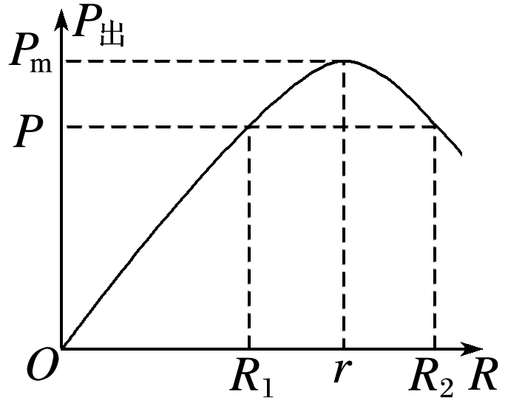

图3

2．提高纯电阻电路效率的方法

*η*＝×100%＝×100%＝×100%，*R*增大，*η*提高．

例题精练

4．(多选)某同学将一直流电源的总功率*PE*、电源内部的发热功率*Pr*和输出功率*PR*随电流*I*变化的图线画在了同一坐标系中，如图4中的*a*、*b*、*c*所示．以下判断正确的是(　　)

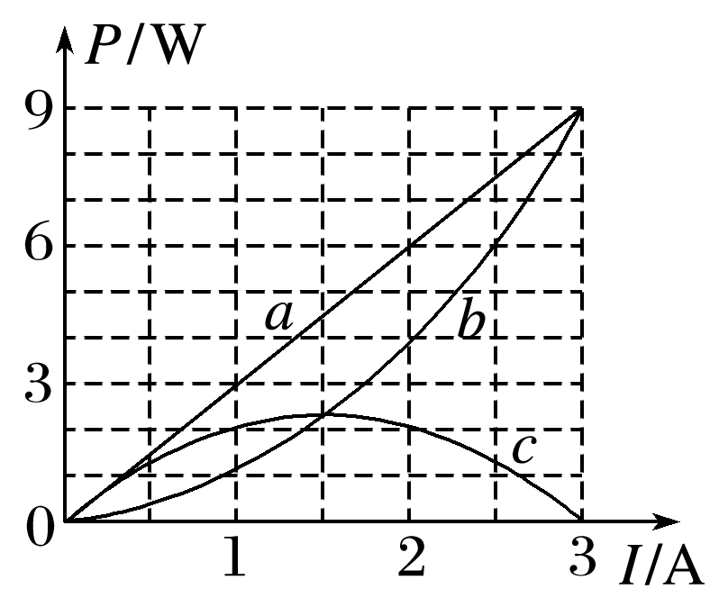

图4

A．在*a*、*b*、*c*三条图线上分别取横坐标相同的*A*、*B*、*C*三点，这三点的纵坐标一定满足关系*PA*＝*PB*＋*PC*

B．*b*、*c*图线的交点与*a*、*b*图线的交点的横坐标之比一定为1∶2，纵坐标之比一定为1∶4

C．电源的最大输出功率*P*m＝9 W

D．电源的电动势*E*＝3 V，内电阻*r*＝1 Ω

答案　ABD

解析　在*a*、*b*、*c*三条图线上分别取横坐标相同的*A*、*B*、*C*三点，因为直流电源的总功率*PE*等于输出功率*PR*和电源内部的发热功率*Pr*之和，所以这三点的纵坐标一定满足关系*PA*＝*PB*＋*PC*，故A正确；图线*c*表示电路的输出功率与电流的关系图象，很显然，最大输出功率小于3 W，故C错误；当内电阻和外电阻相等时，电源输出的功率最大，此时即为*b*、*c*图线的交点处的电流，此时电流的大小为＝，输出功率的大小为，*a*、*b*图线的交点表示电源的总功率*PE*和电源内部的发热功率*Pr*相等，此时只有电源的内电阻，所以此时电流的大小为，功率的大小为，所以横坐标之比为1∶2，纵坐标之比为1∶4，故B正确；当*I*＝3 A时，*PR*＝0，说明外电路短路，根据*PE*＝*EI*知电源的电动势*E*＝3 V，内电阻*r*＝＝1 Ω，故D正确．

### 考点三　电源的*U*－*I*图象

两类*U*－*I*图象的比较

|  |  |  |
| --- | --- | --- |
|  | 电源的*U*－*I*图象 | 电阻的*U*－*I*图象 |
| 图象表述的物理量变化关系 | 电源的路端电压与电路电流的变化关系 | 电阻的电流与电阻两端电压的变化关系 |
| 图线与坐标轴交点 | ①与纵轴交点表示电源电动势*E*  ②与横轴交点表示电源短路电流 | 过坐标轴原点，表示没有电压时电流为零 |
| 图线的斜率 | －*r*(*r*为内阻) | 表示电阻值大小 |
| 图线上每一点坐标的乘积*UI* | 表示电源的输出功率 | 表示电阻消耗的功率 |
| 图线上每一点坐标比值 | 表示外电阻的大小，不同点对应的外电阻大小不同 | 每一点对应的比值均为等大阻值，表示此电阻的阻值大小 |

例题精练

5．(多选)两位同学在实验室中利用如图5(a)所示的电路进行实验，将滑动变阻器的滑动触头*P*向某一方向移动时，一位同学记录电流表A和电压表V1的测量数据，另一位同学记录电流表A和电压表V2的测量数据．两位同学根据记录的数据描绘出如图(b)所示的两条*U*－*I*图线，则图象中两图线的交点表示的物理意义是(　　)

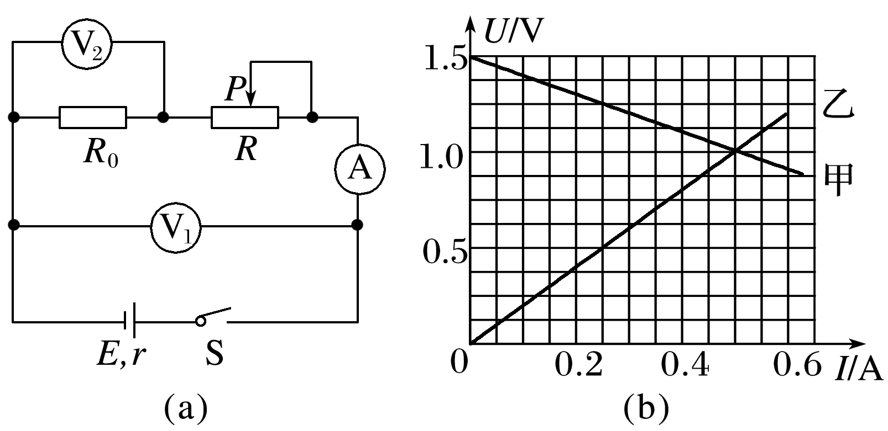

图5

A．滑动变阻器的滑动触头*P*滑到了最右端

B．电源的输出功率最大

C．定值电阻*R*0消耗的功率为0.5 W

D．电源的效率达到最大值

答案　BC

解析　由题图可知，电源电动势*E*＝1.5 V，内阻*r*＝1 Ω，在交点位置有*R*＋*R*0＝＝2 Ω，*R*0＝＝2 Ω，则*R*＝0，滑动变阻器的滑动触头*P*滑到了最左端，A错误；当电路中外电阻等于电源内阻时，电源的输出功率最大，但*R*0>*r*，故改变滑动变阻器的阻值时无法使电路中外电阻等于电源内阻，此时外电阻越接近电源内阻，电源的输出功率越大，B正确；*P*0＝*U*2*I*＝0.5 W，C正确；电源的效率*η*＝，电流越小，电源的效率越大，可见滑动变阻器的滑动触头*P*滑到最右端时电源的效率最大，D错误．

### 考点四　含容电路的分析

1．电路简化

把电容器所在的支路视为断路，简化电路时可以去掉，求电荷量时再在相应位置补上．

2．电容器的电压

(1)电容器所在的支路中没有电流，与之串联的电阻两端无电压，相当于导线．

(2)电容器两端的电压等于与之并联的电阻两端的电压．

3．电容器的电荷量及变化

(1)电路中电流、电压的变化可能会引起电容器的充、放电．若电容器两端电压升高，电容器将充电；若电压降低，电容器将通过与它连接的电路放电．

(2)如果变化前后极板带电的电性相同，通过所连导线的电荷量为|*Q*1－*Q*2|；

(3)如果变化前后极板带电的电性相反，通过所连导线的电荷量为*Q*1＋*Q*2.

例题精练

6．(多选)如图6所示，电源电动势为*E*，内阻为*r*.电路中的*R*2、*R*3均为总阻值一定的滑动变阻器，*R*0为定值电阻，*R*1为光敏电阻(其电阻随光照强度增大而减小)．当电键S闭合时，电容器中一带电微粒恰好处于静止状态．有关下列说法中正确的是(　　)

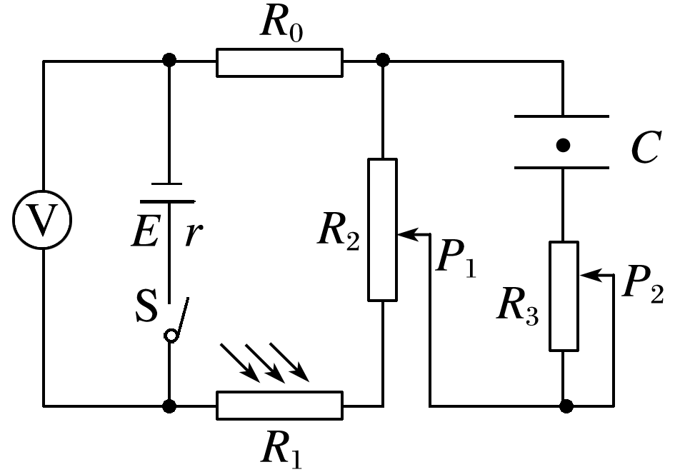

图6

A．只逐渐增大*R*1的光照强度，电阻*R*0消耗的电功率变大，电阻*R*3中有向上的电流

B．只调节滑动变阻器*R*3的滑动端*P*2向上端移动时，电源消耗的功率变大，电阻*R*3中有向上的电流

C．只调节滑动变阻器*R*2的滑动端*P*1向下端移动时，电压表示数变大，带电微粒向下运动

D．若断开电键S，带电微粒向下运动

答案　AD

解析　只逐渐增大*R*1的光照强度，*R*1的阻值减小，外电路总电阻减小，总电流增大，电阻*R*0消耗的电功率变大，滑动变阻器*R*2两端的电压变大，电容器两端的电压增大，电容器下极板的带电荷量变大，所以电阻*R*3中有向上的电流，故选项A正确；电路稳定时，电容器所在支路相当于断路，只调节滑动变阻器*R*3的滑动端*P*2向上端移动时，对电路没有影响，故选项B错误；只调节滑动变阻器*R*2的滑动端*P*1向下端移动时，电容器并联部分的电阻变大，所以电容器两端的电压变大，由*E*＝可知电场强度变大，带电微粒向上运动，故选项C错误；若断开电键S，电容器处于放电状态，电荷量变小，板间场强减小，带电微粒所受的电场力减小，带电微粒将向下运动，故选项D正确．

### 考点五　电路故障分析

1．故障特点

(1)断路特点：表现为路端电压不为零而电流为零；

(2)短路特点：用电器或电阻发生短路，表现为有电流通过电路但用电器或电阻两端电压为零．

2．检测方法

(1)电压表检测：如果电压表示数为零，则说明可能在并联路段之外有断路，或并联部分短路；

(2)电流表检测：当电路中接有电源时，可用电流表测量各部分电路上的电流，通过对电流值的分析，可以确定故障的位置．在运用电流表检测时，一定要注意电流表的极性和量程；

(3)欧姆表检测：当测量值很大时，表示该处断路；当测量值很小或为零时，表示该处短路．在用欧姆表检测时，应断开电源．

例题精练

7．(电路故障分析)如图7所示的电路中，电源的电动势为6 V，当开关S闭合后，灯泡L1和L2都不亮，用电压表测得各部分的电压分别为*Uab*＝6 V，*Uad*＝0 V，*Ucd*＝6 V，由此可断定(　　)

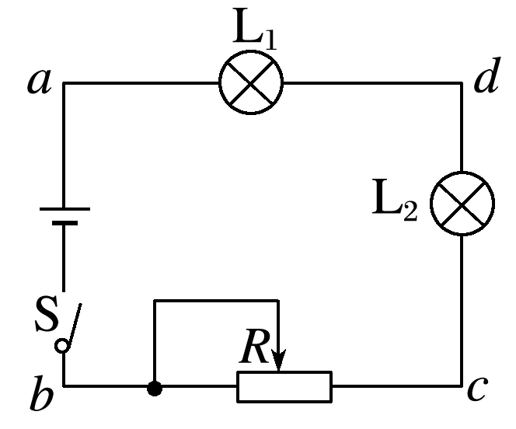

图7

A．L1和L2的灯丝都烧断了

B．L1的灯丝烧断了

C．L2的灯丝烧断了

D．滑动变阻器*R*断路

答案　C

解析　由*Uab*＝6 V可知电源完好，灯泡都不亮，说明电路中出现断路故障，由*Ucd*＝6 V可知，灯泡L1与滑动变阻器*R*完好，断路故障出现在*c*、*d*之间，故灯泡L2断路，选项C正确．

# 综合练习

**一．选择题（共18小题）**

1．（浙江学业考试）为了节能减排，我国大力发展新能源汽车。如图所示，电源正在给电动汽车中的锂电池充电，下列说法正确的是（　　）

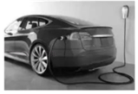

A．充电时电能全部转化为汽车的机械能

B．充电时电能全部转化为锂电池的化学能

C．汽车加速运动时锂电池减少的化学能部分转化为汽车动能

D．汽车匀速运动时锂电池减少的化学能全部转化为汽车动能

【分析】由充电和放电时能量的转化进行分析。

【解答】解：AB、充电时电能转化为锂电池的化学能，但不是全部转化，会存在热量散失，故AB错误；

C、汽车处于加速运动，此时锂电池减少的化学能部分转化为汽车的动能，部分转化为其他形式的能，故C正确；

D、汽车处于匀速运动，此时汽车的动能不变，故锂电池减少的化学能全部转化为其它形式的能，故D错误；

故选：C。

【点评】本题主要考查了锂电池在充电和放电过程中的能量转化问题，充电时，电能部分转化为锂电池的化学能，放电时，转化能量与汽车的运动状态有关。

2．（徐汇区校级期末）将两个灯泡L1和L2按如图所示的方式接入电路，当滑动变阻器的滑片向右移动时（　　）

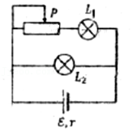

A．L1变亮，L2变亮 B．L1变亮，L2变暗

C．L1变暗，L2变亮 D．L1变暗，L2变暗

【分析】由电路图可知，L1与滑动变阻器串联后与L2并联，根据滑动变阻器滑片的移动确定接入电阻的变化，再根据闭合电路欧姆定律确定电流和路端电压的变化，从而由串并联电路的规律确定灯泡亮度变化。

【解答】解：滑片右移时，滑动变阻器接入电阻减小，电路中总电阻减小，由闭合电路欧姆定律I $=\frac{E}{R+r}$ 可知总电流增大；由U＝E﹣Ir可知，路端电压减小，故L2两端电压减小，L2变暗；

因总电流增大，L2中电流减小，故L1中电流增大，所以L1变亮，故B正确，ACD错误。

故选：B。

【点评】本题考查闭合电路欧姆定律的动态分析问题，注意掌握“局部﹣整体﹣局部”的程序法的应用；本题也可以直接根据“串反并同“的结论进行分析求解。

3．（荆门期末）如图所示直线A为某电源的U﹣I图线，曲线B为某小灯泡L1的U﹣I图线的一部分，用该电源和小灯泡L1串联起来组成闭合回路时灯泡L1恰能正常发光，则下列说法中正确的是（　　）

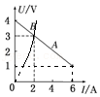

A．此电源的内电阻为Ω

B．灯泡L1的额定电压为3 V，额定功率为6 W

C．把灯泡L1换成阻值恒为1Ω的纯电阻，电源的输出功率将变小

D．由于小灯泡L1的UI图线是一条曲线，所以灯泡发光过程中欧姆定律不适用

【分析】电源的U﹣I曲线与灯泡伏安特性曲线的交点表示该灯泡与该电源连接时的工作状态，由图可读出工作电压和电流及电源的电动势从而可算出灯泡的额定功率．根据推论：电源的内外电阻相等时电源的输出功率最大，分析电源的输出功率如何变化．灯泡是纯电阻元件，欧姆定律适用．

【解答】解：A、根据闭合电路的欧姆定律可得E＝U+Ir，则U＝E﹣Ir，电源的电动势 E＝4V，内阻 r＝||Ω＝0.5Ω，故A错误．

B、两图线的交点表示小灯泡D1与电源连接时的工作状态，由于灯泡正常发光，则知灯泡的额定电压 U＝3V，额定电流 I＝2A，则额定功率为 P＝UI＝6W，故B正确．

C、灯泡L1的电阻 R11.5Ω，换成一个1Ω的定值电阻，可知其电阻更接近电源的内阻，根据推论：电源的内外电阻相等时电源的输出功率最大，知把灯泡L1换成一个1Ω的定值电阻，电源的输出功率将变大，故C错误．

D、灯泡是纯电阻元件，欧姆定律适用，故D错误．

故选：B。

【点评】解决这类问题的关键在于从数学角度理解图象的物理意义，抓住图象的斜率、面积、截距、交点等方面进行分析，更加全面地读出图象的物理内涵．

4．（诸暨市校级期中）一个电动势为3V、内阻不能忽略的电池两端接一电阻R，当有1C的电荷通过R时，R上产生的焦耳热可能为（　　）

A．5J B．2J C．3J D．4J

【分析】电动势为3V，表示每通过1C的电量时所提供的总电能为3J，但因有内阻，该电能会在内部消耗一部分，外部所得要小于3J。

【解答】解：根据W＝qE＝3×1J＝3J，而W为内阻r和外电阻R上产生的热量之和，故R上产生的热量小于3J，故B正确，ACD错误。

故选：B。

【点评】本题考查闭合电路中能量的转化关系，要注意明确所有的电能均有电源内部非静电力做功提供，同时明确电源内电阻也会消耗电能。

5．（工农区校级期末）有关电压和电动势的说法中错误的是（　　）

A．电压和电动势的单位都是伏特，故电动势与电压是同一物理量的不同说法

B．电动势公式E $=\frac{W}{q}$ 中的W与电压U $=\frac{W}{q}$ 中的W是不同的，前者为非静电力做功，后者为静电力做功

C．电动势是反映电源把其他形式的能转化为电能的本领的物理量

D．断路时的路端电压等于电源的电动势

【分析】电压与电动势的单位相同，但物理意义不同，不是同一物理量的不同叫法．电动势是反映电源把其他形式的能转化为电能本领大小的物理量．电动势公式E $=\frac{W_{非}}{q}$ 中的W非是非静电力做功，电压U $=\frac{W_{电}}{q}$ 中的W电是静电力做功．电动势等于电源没有接入电路时两极间的电压．

【解答】解：A、电压与电动势的单位相同，但物理意义不同，是两个不同的物理量。故A错误。

B、电动势公式E $=\frac{W_{非}}{q}$ 中的W非是非静电力做功，电压U $=\frac{W_{电}}{q}$ 中的W静是静电力做功。故B正确。

C、电源是把其他形式的能转化为电能的装置，电动势反映电源把其他形式的能转化为电能本领大小。故C正确。

D、根据闭合电路欧姆定律，路端电压U＝E﹣Ir，只有当外电路断开时，I＝0，路端电压等于电动势。故D正确。

本题选错误的，故选：A。

【点评】本题考查电动势的概念，要明确电动势与电势差的区别，要明确电动势是由电源本身的性质所决定的，同时注意理解电动势与非静电力做功之间的关系．

6．（三明期末）“电动势”是表征电源特性的物理量，这种特性是下列哪个定律的具体体现？（　　）

A．欧姆定律 B．电阻定律

C．焦耳定律 D．能量守恒定律

【分析】由电动势的物理意义进行求解。

【解答】解：电源是把其它形式的能转化为电能的装置，电动势表示电源把其它形式的能转化为电能的本领，电动势的定义式为： $E=\frac{W}{q}$，式中W表示非静电力做的功，q表示做功时所移动的电荷量，故电动势是从能量转化的角度进行分析的，

故ABC错误，D正确；

故选：D。

【点评】本题主要考查了电动势的定义，解题关键在于正确理解电动势的物理意义。

7．（保定一模）2021年1月9日某车企在成都发布了一款新能源轿车，它使用的150kW•h的固态电池能达到360W•h/kg的超高能量密度，这款电池可以使该轿车续航能力达到1000公里。其中“360W•h/kg”是这款电池的重要参数能量密度，若用国际单位制的基本单位来表示该参数，下列选项中正确的是（　　）

A．3.6×102m2/s2 B．1.3×106m2/s2

C．3.6×102m2/s3 D．1.3×106m2/s3

【分析】单位制包括基本单位和导出单位，规定的基本量的单位叫基本单位，国际单位制规定了七个基本物理量．分别为长度、质量、时间、热力学温度、电流、光强度、物质的量．它们的在国际单位制中的单位称为基本单位．根据有关的公式推导即可。

【解答】解：360W•h/kg＝360×3600J/kg＝1.3×106J/kg

J是功的单位，根据W＝Fs＝mas，结合加速度a的单位是m/s2，所以功的单位1J＝1kg•m2/s2，所以1.3×106J/kg＝1.3×106m2/s2

故B正确，ACD错误。

故选：B。

【点评】单位制在物理学中的应用：

1．简化计算过程的单位表达：在解题计算时，已知量均采用国际单位制，计算过程中不用写出各个量的单位，只要在式子末尾写出所求量的单位即可．

2．检验结果的正误：物理公式既反映了各物理量间的数量关系，同时也确定了各物理量的单位关系．因此，在解题中可用单位制来粗略判断结果是否正确，如单位制不对，结果一定错误．

8．（上高县校级期末）下列说法正确的是（　　）

A．在电场中电势较高处，放在该点的电荷的电荷量越大，它具有的电势能也较大

B．通电直导线在匀强磁场中所受的安培力的方向总是垂直于磁场的方向

C．只要穿过线圈的磁通量发生变化，线圈中就一定有感应电流

D．电源的电动势跟电源内非静电力做的功成正比，跟通过的电荷量成反比

【分析】由电势能、安培力、磁通量以及电动势的知识点进行分析。

【解答】解：A、若电荷为负电荷，则电荷量越大，电势越高，电势能越小，故A错误；

B、由左手定则可知，大拇指的方向为安培力的方向，磁感线穿过手心，则安培力的方向与磁场方向垂直，故B正确；

C、线圈产生感应电流的条件为穿过线圈的磁通量发生变化且线圈为闭合回路，故C错误；

D、电动势的大小，由非静电力做功决定，而非静电力多做功的多少，又是由电源的具体结构、物理参数决定的，故D错误；

故选：B。

【点评】本题主要考查了电势能、安培力、磁通量以及电动势的知识点，解题关键熟记公式和左手定则的运用。

9．（明光市校级月考）单位电荷量的正电荷沿闭合电路移动一周，在内外电路中释放的总能量决定于（　　）

A．通过电源的电流 B．电源的电动势

C．内外电阻之和 D．路端电压的大小

【分析】电源电动势是电源做功能力大小的标志，即决定电源释放的总能量

【解答】解：在电源内部，非静电力把正电荷从负极板移到正极板时要对电荷做功，这个做功的物理过程是产生电源电动势的本质。非静电力所做的功，反映了其他形式的能量有多少变成了电能。而在外部电能转化为其他形式的能；电源释放的总能量等于Eq，故单位电荷量的正电荷沿闭合电路移动一周，在内外电路中释放的总能量决定于电源的电动势；

故选：B。

【点评】电动势反映电源自身在其内部将单位正电荷从负极移到正极的过程中，克服电场力所做的功，将其他形式的能量转化为电能的本领

10．（仁怀市校级期末）单位电荷量的正电荷沿闭合电路移动一周，在内外电路中释放的总能量决定于（　　）

A．电源的电动势 B．通过电源的电流

C．路端电压的大小 D．内外电阻之和

【分析】电源电动势是电源做功能力大小的标志，即决定电源释放的总能量．

【解答】解：在电源内部，非静电力把正电荷从负极板移到正极板时要对电荷做功，这个做功的物理过程是产生电源电动势的本质。非静电力所做的功，反映了其他形式的能量有多少变成了电能。而在外部电能转化为其他形式的能；电源释放的总能量等于Eq，故单位电荷量的正电荷沿闭合电路移动一周，在内外电路中释放的总能量决定于电源的电动势；

故选：A。

【点评】电动势反映电源自身在其内部将单位正电荷从负极移到正极的过程中，克服电场力所做的功，将其他形式的能量转化为电能的本领．

11．（2010秋•鼓楼区校级期中）一台发电机用0.5A电流向外输电，在1min内将240J的机械能转化为电能，则发电机的电动势为（　　）

A．6V B．480V C．12V D．8V

【分析】发电机将机械能转化为电能，根据电功公式W＝EIt求出发电机的电动势。

【解答】解：设发电机的电动势为E，由题，电流I＝0.5A，时间t＝60s，产生的电能W＝240J，则由电功公式W＝EIt得

发电机的电动势E $=\frac{W}{It}=\frac{240}{0.5×60}V=$ 8V

故选：D。

【点评】电能由电功的多少量度，本题是电功公式简单的应用，基本题，不应失分。

12．（2011秋•东安区校级期中）研究闭合电路欧姆定律时得到了一条U﹣I图线（如图）．如果用此电源与三个阻值均为3Ω的电阻连接成闭合电路，测得路端电压为4.8V．则该电路可能为（　　）

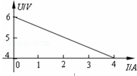

A．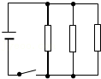 B．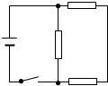

C．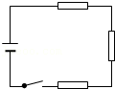 D．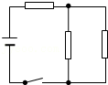

【分析】由电源的U﹣I图象求出电源的电动势和内阻，由欧姆定律求出路端电压为4.8V时外电路总电阻，再选择相对应的电路图．

【解答】解：由电源的U﹣I图象得，电源的电动势为E＝6V，内阻为r $=\frac{△U}{△I}=\frac{6−4}{4}$ Ω＝0.5Ω。

当路端电压为4.8V时，则有U $=\frac{R}{R+r}$ E，代入解得，外电路总电阻R＝2Ω

A、外电路总电阻为1Ω，与R不符合。故A错误。

B、外电路总电阻为 $\frac{3×6}{3+6}$ Ω＝2Ω，与R相符。故B正确。

C、外电路总电阻为9Ω，与R不符。故C错误。

D、外电路总电阻为3Ω+1.5Ω＝4.5Ω，与R不符。故D错误。

故选：B。

【点评】本题的解题关键是由U﹣I图象求出电源的电动势和内阻，考查读图的能力．

13．（六合区校级月考）如图所示电路中，L1、L2为两只完全相同、阻值恒定的灯泡，R为光敏电阻（光照越强，阻值越小）．闭合电键S后，随着光照强度逐渐增强（　　）

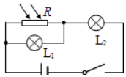

A．L1逐渐变暗，L2逐渐变亮

B．L1逐渐变亮，L2逐渐变暗

C．电源内电路消耗的功率逐渐减小

D．光敏电阻R和灯泡L1消耗的总功率逐渐增大

【分析】当光照增强时，光敏电阻的阻值减小，再分析总电阻的变化，由欧姆定律即可得出电路中电流及路端电压的变化；再分析并联部分电路，可得出R1的电流变化，从而判断出两个灯泡亮度的变化．由功率公式可得出功率的变化．

【解答】解：AB、当光照增强时，光敏电阻的阻值减小，电路的总电阻减小，由闭合电路欧姆定律可得，电路中总电流增大，则L2灯逐渐变亮。

由U＝E﹣Ir可知，路端电压减小，L2灯的电压增大，则R1两端的电压减小，故L1灯逐渐变暗，故A正确，B错误；

C、总电流增大，由P＝I2r知电源内电路消耗功率逐渐增大，故C错误。

D、将L1灯看成电源内电路的一部分，光敏电阻R和灯泡L1消耗的总功率是等效电源的输出功率，由于等效电源的内阻大于外电阻，所以当光敏电阻的阻值减小，外电阻减小时，等效电源的内外电阻相差加大，输出功率减小，则光敏电阻R和灯泡L1消耗的总功率逐渐减小。故D错误。

故选：A。

【点评】本题为闭合电路欧姆定律的动态分析问题，要注意明确此类问题的解题思路一般为：局部﹣整体﹣局部．

14．（长沙期末）关于闭合电路，下列说法正确的是（　　）

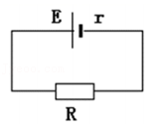

A．电源短路时，路端电压等于电源电动势

B．电源短路时，电流为无限大

C．外电路断开时，路端电压为零

D．外电路断开时，路端电压等于电源电动势

【分析】根据闭合电路欧姆定律及串并联电路的规律可分析路端电压与外电阻间的关系。

【解答】解：A、电源短路时，电动势加在内电阻上，故内电压等于电源的电动势，路端电压为零，故A错误；

B、电源短路时，电流为短路电流，其大小为I $=\frac{E}{I}$，由于内阻r很小，故放电电流较大，但并不是无限大，故B错误；

CD、外电路断开时，电路中电流为零，内电压为零，故路端电压等于电源电动势，故C错误，D正确。

故选：D。

【点评】本题考查闭合电路欧姆定律的应用，要注意明确外电阻越大，路端电压越大，当外电阻为无穷大时，路端电压等于电源的电动势。

15．（河池期末）如图所示，R1为定值电阻，R2是金属热电阻（温度越高，电阻值越大），L为小灯泡。则当温度升高时（　　）

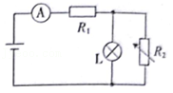

A．R1两端的电压增大 B．电流表的示数减小

C．路端电压变小 D．小灯泡L变暗

【分析】正温度系数的金属热电阻的特性是：温度升高，电阻增大．根据温度升高，可知R2电阻增大，确定并联部分电阻及总电阻的变化情况，可定出电流、电压的变化情况及灯泡亮度变化情况。

【解答】解：AB、当温度升高时，R2的阻值变大，则电路的总电阻变大，干路电流变小，则R1两端的电压减小，电流表A的示数减小，故A错误，B正确；

C、根据闭合电路欧姆定律可得，路端电压U＝E﹣Ir，故路端电压变大，故C错误；

D、由于小灯泡L两端的电压UL＝E﹣Ir﹣IR，因电流I减小，故UL变大，则小灯泡L变亮，故D错误。

故选：B。

【点评】本题的金属热电阻相当于滑动变动器，当温度变化时，其电阻发生变化，所以本题属于闭合电路欧姆定律的动态分析问题，此类问题通常电路动态变化问题分析按“部分→整体→部分”思路进行，也可以直接按照“串反并同“的结论进行分析求解。

16．（宁城县期末）实验室用的小灯泡灯丝的I﹣U特性曲线可用以下哪个图象来表示（考虑灯丝的电阻随温度的升高而增大）（　　）

A．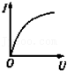 B．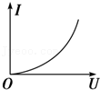

C．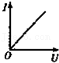 D．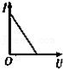

【分析】考虑灯丝的电阻随温度的升高而增大，电阻阻值变化，根据欧姆定律分析，小灯泡灯丝I﹣U特性是曲线形状．

【解答】解：根据欧姆定律I $=\frac{U}{R}$，得到I $=\frac{1}{R}$ U，由数学知识得知，I﹣U图象的斜率大小表达电阻的倒数，因此I﹣U特性曲线是过原点的向电压轴倾斜的曲线，故A正确，BCD错误。

故选：A。

【点评】本题是欧姆定律的简单应用．对于伏安特性曲线，可以根据数学知识理解导体的电阻与图线斜率的关系．

17．（肥东县校级月考）如图所示是某电源的外特性曲线，则下列结论正确的是（　　）

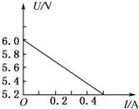

A．电源的电动势为6.0 V

B．电源的内阻为12Ω

C．电流为0.5 A时的外电阻是0

D．电源的短路电流为0.5 A

【分析】电源的路端电压与电流的关系图象中应明确：图象与纵坐的交点为电源的电动势；但与横坐标的交点可能不是短路电流，要根据对应的纵坐标进行分析；图象的斜率表示电源的内阻．

【解答】解：A、由图可知，电源的电动势为6.0V，故A正确；

B、电阻的内阻r $=\frac{6−5.2}{0.5}$ Ω＝1.6Ω；故B错误；

C、电流为0.5A时，路端电压为5.2V，则由欧姆定律可知R $=\frac{U}{I}=\frac{5.2}{0.5}$ Ω＝10.4Ω；故C错误；

D、图象与横坐标的交点为电压为5.2V时的电流，不是短路电流；故D错误；

故选：A。

【点评】对于电源的U﹣I图象要注意认真观察其坐标的设置，本题中由于纵坐标不是从零开始的，故图象与横坐标的交点不是短路电流．

18．（象山区校级期中）如图所示是某电源的路端电压与电流的关系图象，下列结论不正确的是（　　）

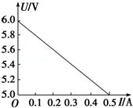

A．电源的电动势为6.0 V

B．电源的内阻为2Ω

C．电源的短路电流为0.5 A

D．当外电阻为2Ω时电源的输出功率最大

【分析】电源的路端电压与电流的关系图象中应明确：图象与纵坐的交点为电源的电动势；但与横坐标的交点可能不是短路电流，要根据对应的纵坐标进行分析；图象的斜率表示电源的内阻．

【解答】解：因该电源的U﹣I图象的纵轴坐标并不是从零开始的，故纵轴上的截距虽为电源的电动势，即E＝6.0 V，但横轴上的截距0.5 A并不是电源的短路电流，且内阻应按斜率的绝对值计算，即r＝||Ω＝2Ω．由闭合电路欧姆定律可得电流I＝0.3 A时，外电阻R $=\frac{E}{I}−$ r＝18Ω．故选项A、B、D正确，C错误。

本题选择错误的，故选：C。

【点评】对于电源的U﹣I图象要注意认真观察其坐标的设置，本题中由于纵坐标不是从零开始的，故图象与横坐标的交点不是短路电流．

**二．多选题（共14小题）**

19．（连云港期末）某手机的说明书标明该手机电池容量为3600mA•h，已知该手机充满电后可连续播放视频15h，下列说法正确的有（　　）

A．电池容量表示电池能够输出的总电能

B．电池容量表示电池能够输出的总电荷量

C．该手机播放视频时，工作电流为240mA

D．给手机充电，若2h可充50%的电量，则充电电流为0.9A

【分析】电池容量是指电池的存储电量；根据公式q＝It求解。

【解答】解：AB、电池容量是指电池的存储电量（电流与时间的乘积）或电池能够输出的总电荷量的多少，单位是“mA•h”，不是储存电能的大小，故A错误，B正确；

C、根据公式q＝It，可知该手机播放视频时，工作电流为：I $=\frac{q}{t}=\frac{3600mA⋅h}{15h}=$ 240mA，故C正确；

D、根据公式q＝It，给手机充电，若2h可充50%的电量，则充电电流为：I′ $=\frac{50\%q}{t′}=\frac{50\%×3600mA⋅h}{2h}=$ 900mA＝0.9A，故D正确。

故选：BCD。

【点评】本题是信息给予题，要求同学们能从题目中获取有用信息，知道电池容量是指电池储存电量的大小，掌握电流与电量间的关系。

20．（青铜峡市校级期中）小明同学在商店看到不同型号的干电池，对于不同型号的干电池，下列说法中正确的是（　　）

A．1号干电池的电动势大于5号干电池的电动势

B．1号干电池的容量比5号干电池的容量大

C．1号干电池的内阻比5号干电池的内阻大

D．1号和5号干电池内部的非静电力做功本领是相同的

【分析】对于不同型号的干电池，电动势相同；1号干电池的内阻小于5号干电池的内阻；1号干电池的容量大于5号干电池的容量.

【解答】解：A、1号干电池的电动势等于5号干电池的电动势，故A错误；

B、1号干电池的体积大，容量较大，即1号干电池的容量大于5号干电池的容量，故B正确；

C、1号干电池的内阻小于5号干电池的内阻，故C错误；

D、根据电动势是表征非静电力做功本领大小的物理量，由于1号和5号干电池的电动势相等，所以1号和5号干电池内部的非静电力做功本领是相同的，故D正确。

故选：BD。

【点评】本题考查了不同型号的干电池的电动势，要明确电动势与体积无关，体积大的干电池，内部的电化学物质较多，容量大能够产生的电能多。

21．（攀枝花二模）如图所示的电路中，R1、R2是定值电阻，电源内阻不计。保持开关S闭合的情况下，将滑动变阻器R3的滑片P向下滑动的过程中（　　）

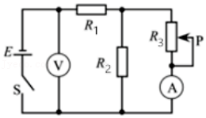

A．电压表V的示数减小 B．电流表A的示数增大

C．R1消耗的电功率减小 D．R2消耗的电功率增大

【分析】确定电路结构，明确各表测量的是哪路电压或电流，根据电阻的变化由闭合电路欧姆定律分析电路中干路电流和路端电压的变化，再根据串并联电路的规律分析各支路电流和电奔流的变化；根据功率公式分析电阻消耗功率的变化。

【解答】解：A、电源内阻不计，电源的输出电压等于电动势，故电压表示数不变，故A错误；

BCD、滑片向下滑动时，滑动变阻器接入电阻增大，总电阻增大，由闭合电路欧姆定律I $=\frac{E}{R_{总}}$ 可得，干路电流中电流减小，由U＝I1R1可知，R1两端的电压减小，由P＝I2R可知，R1消耗的电功率减小；由串联电路规律可知，R2与R3的并联部分电压增大，由I可知，流过R2中的电流增大，由P＝I2R可知，R2消耗的电功率增大；根据并联电路规律可知，流过R3的电流减小，故电流表示数减小，故B错误，CD正确。

故选：CD。

【点评】本题为闭合电路欧姆定律的动态分析问题，闭合电路动态分析问题由按局部电阻变化﹣﹣全电阻变化﹣﹣﹣电流变化﹣﹣﹣局部电压的程序进行分析求解。

22．（茂南区校级月考）已知磁敏电阻在无磁场时电阻很小，有磁场时电阻变大，并且磁场越强阻值越大．为探测磁场的有无，利用磁敏电阻作为传感器设计了如图所示电路．若探测装置从无磁场区进入强磁场区．电源的电动势E和内阻r不变．理想电压表、电流表的示数将发生变化．电压表V1、V2示数变化量的绝对值分别为△U1、△U2，已知电阻R大于电源内阻r，则（　　）

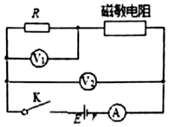

A．电流表A的示数减小 B．电流表V1的示数减小

C．电流表V2的示数减小 D．△U1大于△U2

【分析】磁敏电阻阻值变大，则总电阻变大，干路电电流变小，再由欧姆定律与闭合电路欧姆定律确定电表的求数变化．

【解答】解：A、因磁敏电阻阻值变大，则总电阻变大，干路电流变小，则A正确，

B的因干路电流变小，则R分压变小，即V1的示数减小，则B正确

C、因干路电流变小，内压变小，则外压增大，则V2的示数变大，则C错误

D、△U1＝△I（r+R磁），△U2＝△Ir 则△U1大于△U2则D正确

故选：ABD。

【点评】电路的动态分析要明确电阻的变化方向，由电阻的变化分析电流的变化，由全电路的电压之等于电动势确定外压的变化．

23．（越秀区期末）如图所示，为一款手机电池的背面印有的一些符号和简单说明，下列说法正确的是（　　）

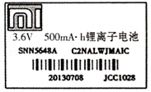

A．该电池的容量为1800mA•h

B．该电池的电动势为3.6V

C．该电池在正常工作时的额定电流为500mA

D．若电池以10mA的电流工作，可用50小时

【分析】该电池的容量为500mA•h，电池的电动势为3.6V；额定电流等于额定功率与额定电压的比值；工作时间等于电荷量与电流的比值。

【解答】解：A、该电池的容量为500mA•h，故A错误；

B、该电池的电动势为3.6V，故B正确；

C、上面没有显示手机的额定功率，所以不能计算电池正常工作时的额定电流，故C错误；

D、若电池以10mA的电流工作，其工作时间为 $t=\frac{500mA⋅h}{10mA}=50h$，故D正确。

故选：BD。

【点评】要知道mA•h是电荷量的单位，也表示电池的容量。

24．（开鲁县校级期中）第56届日本电池大会上华为发布了5分钟即可充满3000mAh电池50%电量的快充技术成果引起业界关注。如图所示是华为某智能手机电池上的信息，支持低压大电流充电，则（　　）

菁优网：http://www.jyeoo.com

A．4.35V表示该电池的电动势

B．该电池充满电后以100mA的电流工作时，可连续工作30小时

C．11.4W•h表示该电池能提供的电量

D．3000mA•h表示该电池能提供的电量

【分析】根据给出的单位分析电池所标的信息，明确对应的充电电压和限制电压，根据电流的定义q＝It可求得电量．

【解答】解：A、4.35V为充电电压，不是该电池的电动势，该电池的电动势为3.8V，故A错误；

B、该电池充满电后以后以100mA的电流工作时，可连续工作：t $=\frac{3000mA⋅h}{100mA}=$ 30h，故B正确；

C、11.4Wh为电池的电能，不是该电池的电量，故C错误；

D、mA•h为电量的单位，所以3000 mA•h表示该电池能提供的电量，故D正确。

故选：BD。

【点评】本题考查电池的铭牌信息的掌握情况，要注意明确各物理量的单位，同时明确电流定义的正确应用．

25．（丰满区校级月考）关于电源的电动势，下面说法正确的是（　　）

A．电动势E＝1.5V表示电路中每通过1C电量，电源将1.5J其他形式能转化为电能

B．电源电动势等于电路内外电压之和，公式为E＝U+U′

C．电源的电动势跟电源的体积有关，跟外电路有关

D．电动势有方向，因此电动势是矢量

【分析】电动势是反映电源把其他形式的能转化为电能本领强弱的物理量；非静电力把单位正电荷从电源负极移送到正极所做的功等于电源的电动势．电动势大小由电源本身的性质决定，与电源体积和形状无关．

【解答】解：A、非静电力做功W＝qE，电动势E＝1.5V表示电路中每通过q＝1C电量，电源将W＝qE＝1×1.5J＝1.5J其他形式能转化为电能，故A正确；

B、闭合电路由内电路与外电路组成，电源电动势等于电路内外电压之和，公式为E＝U+U′，故B正确；

C、电动势大小由电源本身的性质决定，电源的电动势跟电源的体积无关，跟外电路无关，故C错误；

D、电动势有方向，电动势是标量而不是矢量，故D错误。

故选：AB。

【点评】本题的关键是明确电源的作用并知道电动势的定义，理解电动势的物理含义是什么，知道了物理含义就可以直接判断；掌握基础知识即可解题。

26．（荔湾区校级期中）关于电流、电阻和电动势，下列说法正确的是（　　）

A．电流有方向，其方向与导体中正电荷的定向移动方向相同，因此电流是矢量

B．电源内部，非静电力由负极向正极移送相同电荷量时，其做功越多，电动势越大

C．由R $=\frac{U}{I}$ 可知，I一定时，导体的电阻R只与U成正比，U一定时，R与I成反比

D．电功是指电路中静电力对定向移动的电荷所做的功，电流做功的过程就是将电能转化为其他形式能的过程

【分析】电流的方向表示电荷定向移动的方向，与导体中正电荷的定向移动方向相同，由于电流运算不遵守平行四边形定则，它不是矢量；

电源内部，非静电力由负极向正极移送相同电荷量时，根据电动势的定义式E $=\frac{W}{q}$ 分析非静电力做功与电动势的关系；

明确电阻是导体本身的特性，与电压、电流无关。

【解答】解：A、电流有方向，其方向与导体中正电荷的定向移动方向相同，由于电流运算不遵守平行四边形定则，所以是电流是标量，故A错误；

B、根据电动势的定义式E $=\frac{W}{q}$ 分析可知，电源内部，非静电力由负极向正极移送相同电荷量时，做功W越多，电动势E越大，故B正确；

C、R $=\frac{U}{I}$ 是比值定义法，导体的电阻R与U、I均无关，对给定的导体，比值 $\frac{U}{I}=$ R，是一个定值，反映导体本身的特性，故C错误；

D、电功的实质：电流做功的过程就是将电能转化成其他形式的过程；电流做了多少功，就有多少电能转化成其他形式的能量，故D正确。

故选：BD。

【点评】本题考查电流、电动势、电功以及欧姆定律的性质，注意本题容易出错的是把电流当作矢量，抓住其运算不遵守平行四边形定则是关键。

27．（江宁区校级月考）对下列物理公式理解正确的是（　　）

A．欧姆定律I $=\frac{U}{R}$，反映流过导体的电流I与两端电压U成正比，与电阻R成反比

B．电阻定律R＝ρ $\frac{L}{S}$，反映导体的电阻R与导体长度L成正比，与导体横截面积S成反比

C．闭合电路的欧姆定律I $=\frac{E}{R+r}$，对纯电阻电路和非纯电阻电路都适用

D．闭合电路中E＝U外+U内表明闭合电路中电动势等于内外电路电势降落之和

【分析】欧姆定律的表达式中I $=\frac{U}{R}$ 正反比关系成立，R＝ρ $\frac{L}{S}$ 是电阻的决定式，闭合电路的欧姆定律I $=\frac{E}{R+r}$ 只对纯电阻电路适用。

【解答】解：A、由I $=\frac{U}{R}$ 可知，导体中的电流与导体两端的电压成正比，与导体的电阻成反比，故A正确；

B、R＝ρ $\frac{L}{S}$ 是电阻的决定式，可知导体的电阻R与导体长度L成正比，与导体横截面积S成反比，与导体的电阻率ρ成正比，故B正确；

C、闭合电路的欧姆定律I $=\frac{E}{R+r}$，仅适用于外电路是纯电阻的电路，故C错误；

D、由闭合电路的欧姆定律有：闭合电路中E＝U外+U内，表明闭合电路中电动势等于内外电路电势降落之和，故D正确；

故选：ABD。

【点评】本题考查对欧姆定律、电阻的决定式、电源的电动势的理解能力，要注意欧姆定律只能适用于纯电阻电路，非纯电阻电路不能用．

28．（青铜峡市校级期末）把电池组、开关、灯泡L1和L2及若干导线组成串联电路，并用电压表测灯L1两端的电压，当开关闭合时发现电压表读数为零，则可能出现的故障有（　　）

A．L1的灯丝断了 B．L2的灯丝断了

C．L1发生了短路 D．L2发生了短路

【分析】明确电路规律以及电压表的使用方法可知，闭合开关，电压表无示数，原因有两个：与之串联的导体断路，与之并联的导体短路。

【解答】解：A、如果灯泡L1的灯丝断了，电压表串联在电路中测量电源电压有示数，故A错误；

B、如果灯泡L2的灯丝断了，此时L1两端没有电压，同时电压表也无法与电源相连接，故电压表中无示数，故B正确；

C、如果灯泡L1发生短路，电压表相当于与导线并联，导线电阻为零，所以电压表无示数，故C正确；

D、如果灯泡L2发生短路，电压表测量电源电压有示数，故D错误。

故选：BC。

【点评】使用电压表判断电路故障的作法是：将电压表与导体并联，如果电压表有示数且较大，说明并联的导体断路或其它串联元件都短路；如果无示数，说明其它导体断路或并联的导体短路。

29．（河北模拟）在如图所示电路中，开关闭合后，灯泡能发光，且灯泡不会烧坏。当滑动变阻器的滑片从a端滑向b端时，下列说法正确的是（　　）

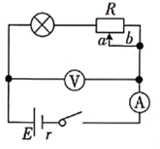

A．灯泡变亮

B．电流表的示数减小

C．电压表的示数增大

D．电源内阻消耗的功率增大

【分析】先确定滑动变阻器接入电路的阻值变化情况，从而确定总电阻的变化情况，根据闭合电路欧姆定律确定总电流的变化，也就可知电流表的示数变化及灯泡的亮度变化情况；由路端电压的变化判断电压表的示数变化情况；根据P＝I2r判断电源内阻消耗的功率变化情况。

【解答】解：AB．当滑动变阻器的滑片从a端滑向b端时，其接入电路的阻值增大，则电路的总电阻增大，根据闭合电路欧姆定律可知总电流减小，所以电流表的示数减小，灯泡的亮度变暗，故A错误，B正确；

D．由于总电流减小，根据P＝I2r可知电流内阻消耗的功率减小，故D错误；

C．电压表测量路端电压，根据U外＝E﹣Ir可知，路端电压增大，所以电压表的示数增大，故C正确。

故选：BC。

【点评】本题考查动态电路的分析问题，动态电路的分析方法一般采用先部分电路﹣整体电路﹣部分电路的思路进行，即先确定电阻变化的部分电路的阻值变化情况，再分析总电流与路端电压的变化，最后去分析所要判断的电路。

30．（未央区校级期末）某一导体的伏安特性曲线如图中AB（曲线）所示，关于导体的电阻和消耗的热功率，以下说法正确的是（　　）

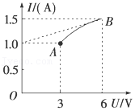

A．B点的电阻为12Ω，功率为7.5W

B．B点的电阻为4Ω，功率为9W

C．导体的电阻因温度的影响改变了1Ω

D．从A到B功率变化了3.75W

【分析】由图可读出A点和B点的电压、电流，由R $=\frac{U}{I}$ 求A点和B点的电阻，由P＝UI求A点和B点的功率，从而得到电阻的变化和功率的变化．

【解答】解：AB、B点的电阻为：RBΩ＝4Ω；功率 PB＝UBIB＝6×1.5W＝9W，故A错误，B正确；

C、A点的电阻为：RA3Ω；故导体的电阻因温度的影响改变了4Ω﹣3Ω＝1Ω；故C正确；

D、A点的功率 PA＝UAIA＝3×1.0W＝3W，所以从A到B功率变化了9W﹣3W＝6W，故D错误。

故选：BC。

【点评】本题考查对伏安特性曲线的理解，要知道导体的电阻等于电压与电流的比值，从数学来看电阻等于图线上的点与原点连线的斜率的倒数，不等于图线切线斜率的倒数．

31．（朔州校级期中）如图所示的电路中，把滑动变阻器的滑动触片置于变阻器的中央，则不正确的是（电源电压恒为U）（　　）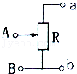

A．AB间接电源，ab间接一理想电流表，示数为 $\frac{2U}{R}$

B．AB间接电源，ab间接理想电压表，示数为 $\frac{U}{2}$

C．ab间接电源，AB间接理想电流表，示数为 $\frac{2U}{R}$

D．ab间接电源，AB间接理想电流表，示数为 $\frac{R}{U}$

【分析】根据欧姆定律，结合理想电流表相当短路，理想电压表相当于断路，从而即可求解．

【解答】解：A、当AB间接电源，ab间接一理想电流表，因此两个阻值为 $\frac{R}{2}$ 进行并联，则电流表示数为I $=\frac{1}{2}×\frac{U}{\frac{R}{4}}=\frac{2U}{R}$．故A正确；

B、当AB间接电源，ab间接一理想电压表，相当于断路，当AB电压为U时，那么电压表示数为2U，故B错误；

CD、当ab间接电源，AB间接理想电流表，相当于短路，则电阻为 $\frac{R}{2}$，那么电流表示数为I $=\frac{U}{\frac{R}{2}}=\frac{2U}{R}$，故C正确，D错误。

本题选择不正确的，故选：BD。

【点评】本题变阻器作为分压器使用，考查对分压器原理的理解能力，关键利用串并联的特点进行分析，同时理解电压表与电流表的电阻大小．

32．（兴庆区校级期末）如图所示是某电源的外电路电压与电流的关系图线，则下列结论正确的是（　　）

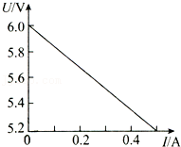

A．电源的电动势是6.0V

B．电源的内阻为1.6Ω

C．电流为0.5A时的外电阻是0

D．电源的短路电流为0.5A

【分析】电源的路端电压与电流的关系图象中应明确：图象与纵坐的交点为电源的电动势；但与横坐标的交点可能不是短路电流，要根据对应的纵坐标进行分析；图象的斜率表示电源的内阻．

【解答】解：A、由图可知，电源的电动势为6.0V，故A正确；

B、电阻的内阻r $=\frac{6−5.2}{0.5}=$ 1.6Ω；故B正确；

C、当电流为0.5A时，路端电压为5.2V，则外电阻R $=\frac{5.2}{0.5}=$ 10.4Ω；故C错误；

D、图象与横坐标的交点为电压为5V时的电流，不是短路电流；故D错误；

故选：AB。

【点评】对于电源的U﹣I图象要注意认真观察其坐标的设置，本题中由于纵坐标不是从零开始的，故图象与横坐标的交点不是短路电流．

**三．填空题（共8小题）**

33．（闵行区期末）电源的电动势是反映电源　把其他形式的能转化为电能　的本领的物理量，这个转化过程是通过　非静电力　做功来实现。

【分析】明确电动势的意义，知道电动势是反映电源把其他形式的能转化为电能本领大小的物理量，电源内部通过非静电力将其他形式的能转化电能。

【解答】解：电源是把其他形式的能转化为电能的装置，电动势反映电源把其他形式的能转化为电能本领大小；而转化的过程是通过非静电力做功来实现的。

故答案为：把其他形式的能转化为电能；非静电力。

【点评】本题考查电动势的概念，明确电动势是由电源本身的性质所决定的，同时注意理解电动势与非静电力做功之间的关系。

34．（天心区校级期末）如图所示，一热敏电阻RT放在控温容器M内；A为毫安表，量程6mA，内阻为数十欧姆；E为直流电源，电动势约为3V，内阻很小；R为电阻箱，最大阻值为999.9Ω，S为开关。已知RT在95℃时的阻值为150Ω，在20℃时的阻值约为550Ω．现要求在降温过程中测量在20～95℃之间的多个温度下RT的不同对应阻值。

（1）在图中画出连线，完成实验原理电路图。

（2）完成下列实验步骤中的填空：

a．依照实验原理电路图连线。

b．调节控温容器M内的温度，使得RT的温度为95℃。

c．将电阻箱调到适当的阻值，以保证仪器安全。

d．闭合开关；调节电阻箱，记录电流表的示数I0，并记录　电阻箱的读数R0　。

e．将RT的温度降为T1（20℃＜T1＜95℃）；调节电阻箱，使得电流表的读数仍为I0，记录　电阻箱的读数R1　。

f．温度为T1时，热敏电阻的电阻值RT1＝　R0﹣R1+150　。

g．逐步降低T1的数值，直到20℃为止；在每一温度下重复步骤e和步骤f。

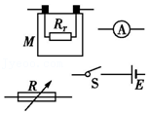

【分析】（1）根据实验原理连接实验电路；

（2）实验时保持电流表示数不变，改变电阻箱接入电路的阻值并记录电阻箱阻值；由闭合电路欧姆定律列方程可以求出热敏电阻阻值。

【解答】解：（1）该实验中没有电压表，可以应用等效替代法测热敏电阻阻值，改变电阻箱接入电路的阻值，保持电路电流不变，则电路总电阻不变，因此应把电源、电流表、热敏电阻、电阻箱、开关串联接入电路，实物电路图如图所示。

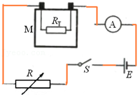

（2）d、闭合开关。调节电阻箱，记录电流表示数I0，并记录电阻箱的读数R0

e、将RT的温度降为T1（20℃＜T1＜95℃）；调节电阻箱，使得电流表的读数I0，记录电阻箱电阻R1。

f、由闭合电路欧姆定律可得：温度为95℃时：E＝I0（r+RA+RT+R0），

即：E＝I0（r+RA+150Ω+R0）…①，

当RT的温度降为T1时，有：E＝I0（r+RA+RT1+R1）…②，

由①②解得：RT1＝R0+150﹣R1。

故答案为：（1）实验原理电路图如图所示

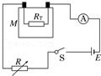

（2）d．电阻箱的读数R0

e．电阻箱的读数R1

f．R0﹣R1+150

【点评】本题考查了设计、连接实物电路图、完善实验步骤，知道实验原理是正确解题的前提与关键；要掌握常用的测电阻的方法：伏安法、等效法、用欧姆表测电阻等。

35．（巴楚县校级期末）电源是通过非静电力做功把其他形式的能转化为电势能的装置。　对　（判断对错）

【分析】电源的作用是把其他形式的能转化为电能，为电路持续地提供持续的电压，使电路中有持续的电流。

【解答】解：电源是通过非静电力做功把其他形式的能转化为电势能的装置，故该说法是对的。

故答案为：对

【点评】本题考查对电源的理解，要学会从能量转化的角度分析电源的作用。

36．（秦州区校级月考）电视机遥控器使用的7号干电池，其电动势为1.5V，当其正常工作一段时间后，消耗了3J化学能，在此期间非静电力搬运的电荷量为　2　C。

【分析】电源是一种把其它形式的能转化为电能的装置，电动势E的大小等于非静电力做的功与电量的比值，即E $=\frac{W_{非}}{q}$，其大小表示电源把其它形式的能转化为电能本领大小，而与转化能量多少无关。

【解答】解：根据电动势的定义E $=\frac{W_{非}}{q}$ 可知，消耗了3J化学能，在此期间非静电力搬运的电荷量为q $=\frac{W_{非}}{E}=\frac{3}{1.5}C=$ 2C。

故答案为：2。

【点评】本题考查对电动势的理解，要注意明确电动势的大小等于非静电力做的功与电量的比值，电动势是描述电源将其他形式的能转化为电能的能力大小。

37．（静安区二模）闭合电路中电源的电动势为12V，外电压为10V，当有2C电量通过电路时，该电路中的能量转化情况是：非静电力把　24　J的其他形式能量转化为电能，静电力把　20　J的电能转化为其他形式能量，电源消耗了　4　J的电能。

【分析】在电源的内部非静电力做功将其它形式的能转化为电能，在电源的外部，静电力做功将电能转化为其它形式的能。

【解答】解：在电源内部，根据公式：W＝qE＝2×12J＝24J，非静电力将24J的其它形式的能转化为电能；

静电力做功W′＝Uq＝2×10J＝20J；故静电力把20J的电能转化为其他形式的能量；

则电源消耗的电能E＝W﹣W′＝24J﹣20J＝4J。

故答案为：24；20；4。

【点评】解决本题的关键搞清哪部分静电力做功，哪部分非静电力做功，能根据能量的转化和守恒规律进行分析，明确能量的转化规律。

38．某集装箱吊车的交流电动机输入电压为380V，则该交流电的电压的最大值为 $380\sqrt{2}$　V　。当吊车以0.1 m/s的速度匀速吊起总质量为5.7×103 kg的集装箱时，测得电动机的电流为20 A，电动机的工作效率为　75　%（g＝10m/s2）。

【分析】我们日常使用的交流电最大值是有效值的 $\sqrt{2}$ 倍，在求电功或者电功率时应该使用有效值；吊车起吊集装箱的功率是电动机的输出功率即有用功率可用功式P＝mgv求出，输出功率和总功率的比值就是电动机工作效率。

【解答】解：根据有效值和最大值之间关系可知：Um $=\sqrt{2}$ U＝380 $\sqrt{2}$ V；

电动机的总功率为：P＝UI ①

电动机的输出功率为：P出＝mgv ②

电动机的效率为：η $=\frac{P_{出}}{P}×100\%$ ③

联立①②③可得：η＝75%。

故答案为：380 $\sqrt{2}$ V；75%

【点评】本题比较简单，重点考查了电动机的输入、输出功率问题，注意求电功率要用电压、电流的有效值。

39．（浦东新区期末）在闭合电路中，电源的端电压为U，内电阻为r，电路中的电流为I，则电源的电动势E＝　U+Ir　，能反映闭合电路中“能的转化和守恒”思想的关系式为　EI＝UI+I2r　（用E、U、I、r表示）。

【分析】根据闭合电路的欧姆定律进行分析，明确路端电压、内电压等的定义进行解答，明确闭合电路中能量的转化规律。

【解答】解：根据闭合电路欧姆定律可知，I $=\frac{E}{R+r}$，变形可得：E＝I（R+r）＝U+U′＝U+Ir；

闭合电路中电源将其他形式的能转化为内外电路上的电能，即EI＝UI+I2r。

故答案为：U+Ir；EI＝UI+I2r。

【点评】本题考查闭合电路的欧姆定律的应用，要注意对公式的变形式的掌握，明确能量的转化规律。

40．（2011秋•秦州区校级期末）图为某一电源的伏安特性曲线，由图可知，该电源的电动势为　1.5　V，内阻为　2　Ω．

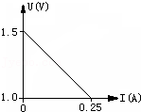

【分析】知道电源的伏安特性曲线的含义：纵坐标的截距表示电源的电动势，斜率表示电源的内阻即可解决此题．

【解答】解：由图象可知当电流为零时，路端电压等于电源电动势，即E＝1.5V

U﹣I图象的斜率表示内阻，则r $=\frac{1.5−1.0}{0.25}=2$ Ω

故答案为：1.5；2．

【点评】此题考查电源的伏安特性曲线的含义，要知道图象与纵坐标的截距表示电源的电动势，斜率表示电源的内阻，需要注意图象的纵坐标不是从0开始的．

**四．计算题（共3小题）**

41．（天津期末）如图所示的电路中，R1＝R2＝12Ω，电源为四个相同的电池串联而成，每个电池的电动势为2V，内电阻为0.5Ω。电压表并联在电池组两端，电键K合上后，求：

（1）电路中的总电流I；

（2）电压表的读数。

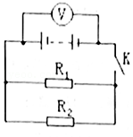

【分析】（1）根据闭合电路欧姆定律求解总电流；

（2）电压表测量路端电压，由U＝E﹣Ir求解。

【解答】解：（1）电源为四个相同的电池串联而成，电源总电动势等于所有电池电动势之和，E＝8V

电源总内阻等于所有电池内阻之和，r＝2Ω

外电路电阻为： $R=\frac{R_{1}R_{2}}{R_{1}+R_{2}}$

由闭合电路欧姆定律知： $I=\frac{E}{R+r}$

代入数据解得：I＝1A

（2）路端电压：U＝E﹣Ir

代入数据解得：U＝6V，电压表测量路端电压，所以电压表读数为6V。

答：（1）电路中总电流为1A；

（2）电压表读数为6V。

【点评】本题主要考查了闭合电路欧姆定律的直接应用，知道并联电路电阻的求法，难度不大，属于基础题。

42．利用电动机通过如图所示的电路提升重物，已知电源电动势E＝6V，电源内阻r＝1Ω，定值电阻R＝3Ω。重物质量m＝0.1kg，当将重物固定时，理想电压表的示数为5V，当电动机匀速提升重物时，理想电压表的示数为5.5V。求：

（1）电动机线圈的电阻；

（2）电动机匀速提升重物时，电动机消耗的总功率；

（3）重物匀速上升时的速度大小。（不计摩擦，重力加速度g取10m/s2）

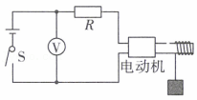

【分析】（1）根据闭合电路欧姆定律求出电路中的电流。重物固定时，电动机不转动，视为纯电阻，利用欧姆定律求电动机的内阻。

（2）电动机消耗的电功率等于输出的机械功率和发热功率之和。

（3）根据能量转化和守恒定律列方程求解重物匀速上升时的速度大小。

【解答】解：（1）设电动机线圈的电阻为R1，当将重物固定时，理想电压表的示数为U＝5V，由闭合电路欧姆定律得E＝Ir+U，

解得电流I $=\frac{E−U}{r}=\frac{6−5}{1}$ A＝1A，

又R+R1，

解得电动机线圈的电阻R1RΩ﹣3Ω＝2Ω。

（2）当电动机匀速提升重物时，理想电压表的示数U1＝5.5V，由闭合电路欧姆定律得E＝U1+I1r，

解得电流I1A＝0.5A，

电源的输出功率为P出＝U1I1＝5.5×0.5W＝2.75W，

则电动机消耗的总功率为P电＝P出R＝2.75W﹣0.52×3W＝2W。

（3）重物匀速上升，故牵引力F＝mg，则电动机的机械功率为P机＝Fv＝mgv，

根据能量守恒可知，电动机消耗的总功率P电＝P机，

联立解得v $=\frac{P_{电}−I_{1}^{2}R_{1}}{mg}=\frac{2−0.5^{2}×2}{0.1×10}$ m/s＝1.5m/s。

答：（1）电动机线圈的电阻为2Ω。

（2）电动机匀速提升重物时，电动机消耗的总功率为2W。

（3）重物匀速上升时的速度大小为1.5m/s。

【点评】本题是欧姆定律与能量转化与守恒定律的综合应用．对于电动机电路，不转动时，是纯电阻电路，欧姆定律成立；当电动机正常工作时，其电路是非纯电阻电路，欧姆定律不成立．

43．（东城区期末）如图所示，电路由一个电动势为E、内电阻为r的电源和一个滑动变阻器R组成。请推导当满足什么条件时，电源输出功率最大，并写出最大值的表达式。

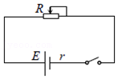

【分析】先根据闭合电路的欧姆定律计算出电路中的电流，然后代入电源输出功率的表达式，进行数学推导即可计算出电源的最大输出功率。

【解答】解：由闭合电路欧姆定律 $I=\frac{E}{R+r}$

电源的输出功率P＝I2R

得

有

可知当R＝r时，P有最大值

$P_{M}=\frac{E^{2}}{4r}$

答：最大值为 $\frac{E^{2}}{4r}$。

【点评】用到的物理公式比较简单，但这道题考察的是对数学知识的运用，怎样求极值的问题。